KREUZFAHRTBERICHT
AMA 337; 11.07. – 25.07.2018
„Rund um Großbritannien mit MS Amadea“

Datum | Hafen | geplante  Ankunft | geplante  Abfahrt | tatsächliche  Ankunft | tatsächliche  Abfahrt
11.07.2018 | Bremerhaven |  | 18:00 |  | 18:00
12.07.2018 | Urlaub auf See
13.07.2018 | Invergordon (Inverness) / Schottland  Fahrt durch Muray- &Cromartyfirth | 08:00 | 18:00 | 07:24 | 18:24
14.07.2018 | Portree (Isle of Skye) / Schottland ®  Kreuzen in der Schottischen Inlandsee | 12:00 | 18:00 | 11:42 | 18:28
15.07.2018 | Belfast / Nordirland | 12:00 | 23:00 | 12:42 | 22:54
16.07.2018 | Holy Loch (Glasgow) / Schottland ® | 08:00 | 19:00 | 07:42 | 19:00
17.07.2018 | Dublin / Irland | 08:00 | 20:00 | 07:36 | 19:48
18.07.2018 | Liverpool / England | 08:00 | 18:00 | 07:24 | 17:48
19.07.2018 | Dunmore East / Irland ® | 10:0 | 20:00 | 09:24 | 19:50
20.07.2018 | Swansea / Wales | 08:00 | 18:00 | 13:48 | 23:30
21.07.2018 | Falmouth / Cornwall / England | 11:00 | 22:00 | 13:54 | 22:36
22.07.2018 | Torquay (Engl. Riviera) / England ® | 08:00 | 17:00 | 07:33 | 16:37
23.07.2018 | Dover / England | 09:00 | 23:00 | 09:00 | 22:42
24.07.2018 | Erholung auf See
25.07.2018 | Bremerhaven | 09:00 |  | 05:54

STEFFEN | SPIEGEL | CD | 703
RAINER | MARLENE | Sekretariat, Behörden | 702
KALLER | LUTZ | Leitung BRB | 601
FUCHS | REBECCA | Kreuzfahrtberatung, Bibliothek | 706
KOCH | ULRICH | Golf, Lager 5 | 707
SCHLÜTTER | PETER | BRB 2 | 701
BREITBARTH | BIANCA | Animation, Sport, Fahrräder; Bettenbuch | 708
KASÜSKE | MELANIE | Durchsagen, LGI, Auslaufmelodie | 705
MENGES | THOMAS | Entertainment, Deko, Lager 7 | 649
WAGNER | UWE | BRB Info | 431
SCHULTZ | MICHAEL | DJ, Technik, Kino | 757
HOHENWARTER | BARBARA | BRB Info, Gold- & Silber-Service Hospital | 430
WUEST | BURCKHARD | Probereise | 438

Kapitän: Jarle Flatebø
Hotelmanager: Andreas Vespermann
Schiffsarzt: Dr. Wolfgang Röske

Einstiege: Am 23.07.2018 in Dover/England:
Christoph Schädel (CD)
Friedrich Pichler (Corporate Chef)

Ausstiege: Am 15.07.2018 in Belfast/Nordirland:
Goeran Helmer Larsson (BN: 496880)
Ursula Genovefa Maria Strub-Larsson (BN: 496880)
Am 17.07.2018 in Dublin/Irland:
Uwe Hamprecht (Zauberer Braidon Morris)

BREMERHAVEN
Einschiffung hat sich etwas gezogen, da es recht intensive Kontrollen gab – zusätzlich auch deutsche Ausreise, da wir den Schengen-Raum verlassen.
Trotzdem gute Stimmung der Gäste beim Sail away.

Invergordon (Inverness) / Schottland
Alles bestens. Liegezeit um 30 Min. verlängert, um die (in der Hafengebühr inkludierte) Folkloregruppe an Bord zeigen zu können nach den Ausflügen. Volle Atlantik Lounge, glückliche Passagiere. Hervorragendes Feedback zu Ausflügen und Guides.

Portree (Isle of Skye) / Schottland ®
Nieselregen, längere Tenderoperation, da 10 Minuten Tenderweg. Am Busparkplatz dürfen nur 3 Busse gleichzeitig halten, das verzögert alles weiter. Für die Rückkehr müssen die Passagiere ca. 600 m (teils bergab) laufen (Shuttle für Gehbis haben wir mit dem ersten Ausflugsbus eingerichtet). Das alles macht die Abwicklung unschön – zukünftig sollten wir lieber nach Stornoway fahren und Portree meiden.
Feedback von den Ausflügen selber aber positiv.
Verspätete Abfahrt aufgrund des langwierigen Ausflugsbeginns.

Belfast / Nordirland
Ein verregneter Nachmittag, aber trotzdem gutes Feedback von den Ausflügen.

Holy Loch (Glasgow) / Schottland ®
Ein neues Ziel für uns: sehr schöne Landschaft, eine recht kleine Bucht – genau das, was Phoenix ausmacht. Allerdings ist die Bucht bei stärkeren Winden (ab ca. 4 Bft.) zu schmal, um sicher zu ankern. Wäre Greenock dann eine Alternative oder ist es zu teuer?
An der Tenderstation ein schönes Setup mit Willkommenszelt, Verkaufsständen lokaler Handarbeiten, Dudelsackspieler etc. Shuttlebus nach Dunoon haben wir organisiert. Seltsamerweise sind vormittags 220 Passagiere ohne Ausflug gewesen, aber nur sehr wenige an Land gefahren.
Einige negative Kommentare über die Ausflüge mit extrem langen Busfahrzeiten.
Endlich kein Regen mehr, sondern teilweise sonnig.

Dublin / Irland
Alles bestens. Trocken und teilweise sonnig.

Liverpool / England
Alles bestens. Es gab wieder den Van-Service von der Gangway bis zum Hafenausgang für Gehbis. Volles Programm zum Sail away mit Auslaufmelodie live, British Tasting Table wegen der eindrucksvollen Stadtsilhouette.
Dunmore East / Irland ®
Ein sehr hübscher Liegeplatz auf Reede mit Blick auf die Steilküste und den Fischerort. Auch der Ort sehr schön mit reetgedeckten Häusern – bestes Wetter. Ausflüge allerdings nur durchschnittlich. Etwas wackelig beim Zurücktendern. Im „Notfall“ gibt es ein Stückchen den Fluss hoch in Waterford eine Pier, an der zumindest die Delphin Voyager (175 m) damals festmachen konnte.
In Summe ein guter, aber kein perfekter Tag – bei Regenwetter wären uns die Ausflüge um die Ohren gehauen worden.

Swansea / Wales
Liegezeiten im Vorfeld mehrfach angepasst, da wir durch eine Schleuse in den Hafen müssen und es nur ein sehr enges Zeitfenster mit ausreichend Wassertiefe gibt (Hochwasser +/- 1 Std.).
Ein ereignisreicher Tag: Vormittags herrliches Wetter bei langsamer Fahrt auf Swansea zu. Spektakuläres Manöver mit Schleusenpassage (1 m Platz auf jeder Seite), dann Drehen des Schiffes im engen Hafenbecken. Mehrere Probleme auf den Ausflügen inkl. des täglich stattfindenden Riesenstaus auf dem Weg durch die Stadt zum Hafen. Wir hatten noch Glück, dass der Stau freitags früher aufhört… 1 Bus volle Rückzahlung, 1 Bus Teilrückzahlung. Dazu noch Regenwetter. Swansea selber bietet eine schöne Marina und ein (angeblich) interessantes Museum, aber das Zentrum ist ansonsten langweilig bis hässlich. In Summe kein Hafen, den man wieder anlaufen muss.
Diverse Kommentare, warum Phoenix die Tide im Vorfeld nicht vernünftig berechnen kann.

Falmouth / Cornwall / England
Als Konsequenz aus geänderter Liegezeit Swansea wurde auch die Liegezeit Falmouth geändert, außerdem gibt es auch hier ein Zeitfenster wegen des Wasserstandes.
Alles bestens bei gutem Wetter.
VIP Cocktail als Versuch auf dem Golfplatz, hervorragende Resonanz von den Gästen auf die Location (windgeschützt, Sitzgelegenheiten, „mal was Neues“).

Torquay (Engl. Riviera) / England ®
Hervorragendes Sommerwetter, tolle Ausflüge.
Heute war Galadinner (Cocktail erst am letzten Seetag), davor Show des Show Ensembles, damit die Gäste das Essen ohne Zeitdruck genießen können. Leider kamen wegen des hervorragenden Wetters nur recht wenige Zuschauer zur Show – die meisten Gäste saßen noch auf dem Balkon.

Dover / England
Bestes Wetter, alles gut

BREMERHAVEN
Ankunft als erstes Schiff, Ausschiffung bereits ab 08.00 Uhr möglich. Zufriedene Gäste verlassen das Schiff.

HOTELDEPARTMENT (Sea-Chefs)

Sehr gute und unkomplizierte Zusammenarbeit mit Hoteldirektor Andreas Vespermann. Sehr gute Heads of Department. Im Vergleich zu meinem letzten Einsatz im September/November letzten Jahres ist insgesamt eine Verbesserung der Leistung feststellbar.

Viele F&B-Specials.

TECHNIK / Fleet Team
Rechnungseinsicht über den Fernseher funktioniert nicht.
Viele kleine Schönheitsfehler an Bord – quasi jede Ecke und jede Tür/Türzarge ist abgestoßen. Ich habe versucht, mit vielen AVO´s dagegen anzugehen. Erste positive Ergebnisse (Übermalen statt neu Aufbauen der Farbe) sind sichtbar. Unsere Lady hat eine ordentliche Portion Makeup dringend nötig. An diesem Punkt wird das „Traumschiff-Label“ zur Bürde… An Deck wurde recht viel gepinselt, in der zweiten Hälfte der Reise dann auch im Schiffsinneren.
Sehr wichtig ist auch, sich Gedanken zu machen über die angestoßenen Ecken der Plastik-Wandverkleidung in den Kabinenfluren. Es sieht einfach nur liederlich aus. Vielleicht hilft eine farbig abgesetzte Leiste über jede Ecke.
Viele Balkons bröseln förmlich auseinander.
Unsere Tender sehen ziemlich heruntergekommen aus und sind eines Flaggschiffs keinesfalls würdig. Die Sitzpolster müssen dringend erneuert werden. Die Motoren sind extrem laut. Die Aufkleber außen (Phoenix Reisen) sind von Sonne und Salz ausgeblichen und müssen erneuert werden.
Die Gangway hinunter zur Tenderplatt form hat aus einem nicht nachvollziehbaren Grund gerundete Stufen, die das Hinabgehen für unsere Klientel definitiv nicht erleichern.

BSM

Hervorragende Zusammenarbeit mit Captain Jarle Flatebø – der beste Kapitän, den ich bislang erlebt habe. Durch seine ruhige und teamorientierte Art ist er ein Garant für gut durchdachte Reisen und vorausschauende Planung.

Die Übergabe auf BSM hat – vom meinem außenstehenden Standpunkt – gut funktioniert.

AUSFLUGSPROGRAMM
Für Details siehe Ausflugsbericht von Lutz Kaller.
Generell schlechte (eng bestuhlte) Busse, tw. schlechte Reiseleiter und Ausflüge, die einfach nicht gut konzipiert sind.
Es gab wieder diverse Anmerkungen über hektische Ausflüge mit zu wenig Zeit an den einzelnen Stopps. Ich habe bei Deilmann recht erfolgreich „Langschläferausflüge“ organisiert, die erst gegen 10.30/11.00 Uhr begannen, ein leichtes (spätes) Mittagessen einschlossen und nach ca. 6 Std. wieder an Bord waren. Vielleicht ist das auch was für Phoenix?

HOSPITAL

Für Details siehe Hospitalbericht von Dr. Wolfgang Röske.

Herr Sirtaine (#724, BN 583811) hat vorab eine lange Liste spezieller Produkte gesendet, da er eine schwere Lebensmittelallergie hat. Dieser wurde an Bord auch höchste Priorität (Chefkoch, Maître) eingeräumt, es wurden Produkte im Wert von € 250,- eingekauft. Ein Produkt wurde jedoch durch ein Produkt eines anderen Herstellers ersetzt. Dieses vertrug er nicht und war daraufhin beim Bordarzt. Die Behandlung wurde im nicht in Rechnung gestellt, ein Gespräch mit dem Hotelmanager sorgte für eine wieder freundliche Atmosphäre.

ALTERSSTATISTIK

Durchschnittsalter AMA 337: 68,61 Jahre

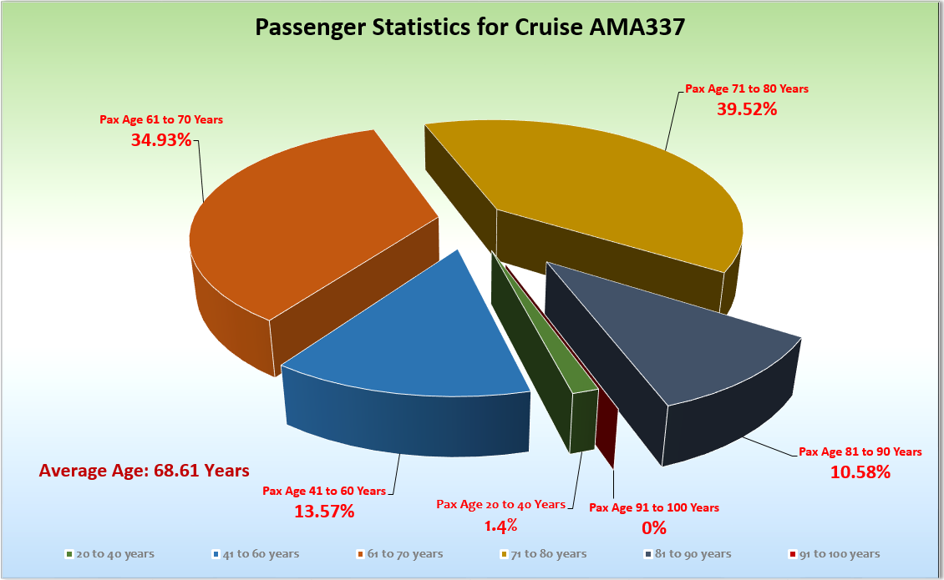

UNTERHALTUNGSPROGRAMM

Das Show Ensemble präsentierte auf dieser 14-tägigen Reise 6 Shows (Oh what a night, Fosse, Schlagerwelle, In 80 Minuten um die Welt, Die Jukebox Jungs, Cirque du Burlesque)
Zusätzlich gab es folgende Einlagen: Willkommens-Showblock, Jazz Special (Roel) sowie Andrew Lloyd Webber Special beim Gold-/Silber-Cocktail (Iris).

Das Show Ensemble bietet hervorragende Shows, die es in dieser künstlerischen, tänzerischen und gesanglichen Qualität, Kreativität und Vielfalt auf keinem Schiff dieser Klasse gibt. Leider verfügt unsere Bühne nicht über genug Scheinwerfer für die Shows, so dass die Sänger und Tänzer viel zu oft im Halbdunkel stehen. Hier muss dringend mit einigen zusätzlichen Scheinwerfern und einem erneuerten Lichtkonzept gegengesteuert werden.

ZUSAMMENFASSENDE BEURTEILUNG DER KREUZFAHRT
Eine Reise mit Höhen und Tiefen: Sehr schlechtes und sehr gutes Wetter, tolle Ausflüge und einige Reinfälle. Gäste mit großer Reiseerfahrung und mit hohen Erwartungen. Viele Stammgäste, die genau wissen, was sie erwarten können. Vielleicht müssen wir mehr Abwechslung im Programm an Bord bieten, um nicht „vorhersehbar“ zu sein. Manche Gäste hätten gerne mehr Zeit an Bord verbracht, um die intensiven Erlebnisse an Land Revue passieren zu lassen.
Essen und Service sowie die Freundlichkeit der Crew wurden oft gelobt. Aber auch einige Kommentare über den optischen Zustand der Hardware des Schiffes, insbesondere der Balkone und teureren Kabinen.
Einige Gäste merkten an, dass es schön gewesen wäre, auf einer Großbritannien-Reise auch Golf-Ausflüge mit unserem Golfpro Uli anzubieten.

Steffen Spiegel
Kreuzfahrtdirektor

Bremerhaven, den 25. Juli 2018

CC: Kapitän Hotelmanager

Oliver Gerbig Norbert Jepsen
Barbara Zeiselmeier Benjamin Drechsel
Dr. Alois Franz Christian Adlmaier
Christian Rippel Manuela Bzdega
Georgios Zisopoulos Christoph Schädel
Jörn Hofer Klaus Gruschka
Michael van Oosterhout Harald Gropengiesser

